KẾT QUẢ CÔNG TÁC TUYÊN TRUYỀN, GIÁO DỤC LỊCH SỬ ĐẢNG, LỊCH SỬ TRUYỀN THỐNG CÁCH MẠNG TRONG TRƯỜNG HỌC
GIAI ĐOẠN 2012-2022
----------
1. Chi bộ Trường Mầm non Chánh Phú Hòa đã chỉ đạo công tác tuyên truyền:
1.1. Kỷ niệm 92 năm Ngày thành lập Đảng (3/2/1930 - 3/2/2022) và đón Tết Nguyên đán Nhâm Dần 2022
-Trên cơ sở lãnh đạo, chỉ đạo của chi ủy đã chủ động theo dõi, nắm bắt, tổng hợp tình hình tư tưởng trong cán bộ, đảng viên và giáo viên nhân viên trên lĩnh vực tư tưởng. Dự báo những diễn biến có thể xảy ra, kịp thời chấn chỉnh những lệch lạc về tư tưởng.
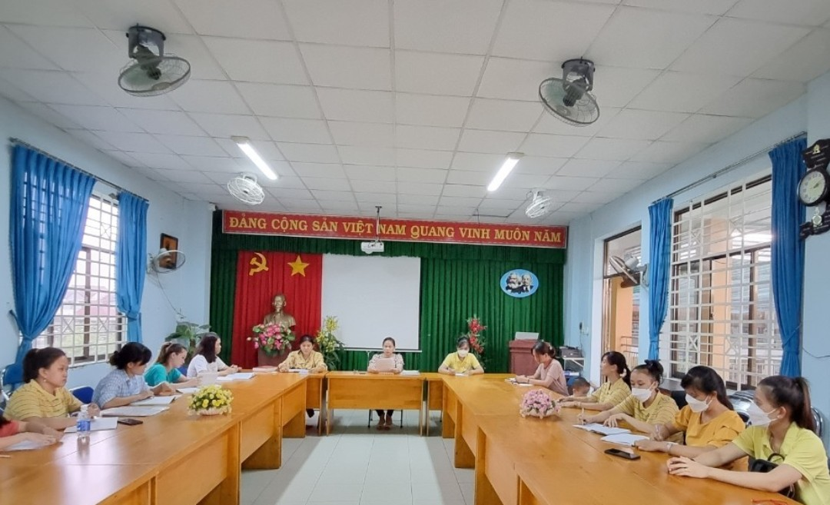
- Chi ủy đã chỉ đạo công đoàn, đoàn thanh niên thực hiện tốt công tác tuyên truyền về giáo dục lịch sử Đảng, lịch sử truyền thống cách mạng trong trường học như: Kể mẫu chuyện về Bác trong các buổi sinh hoạt chi bộ, họp hội đồng sư phạm.
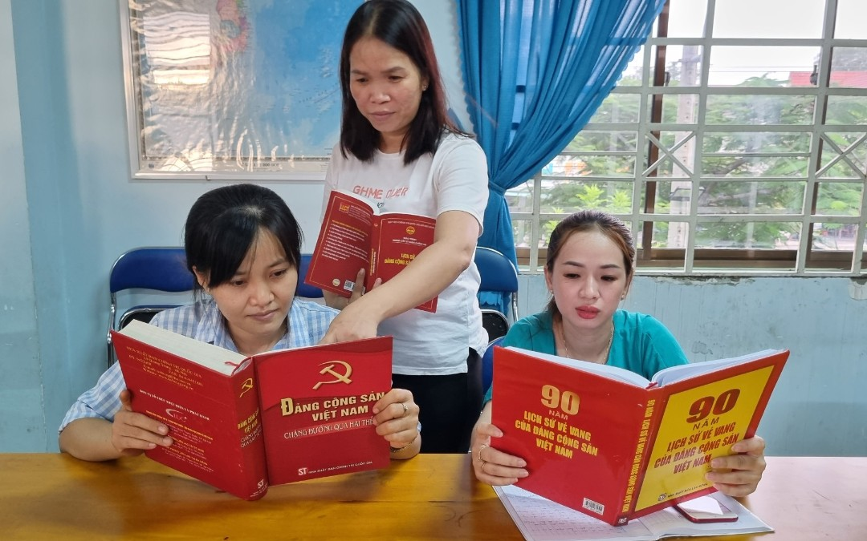
Ảnh: Chi bộ sinh hoạt chính trị về công tác xây dựng, chỉnh đốn Đảng
Ảnh: Giáo viên MN Chánh Phú Hòa tham gia học tập Lịch sử Đảng, cách mạng cộng sản Việt Nam
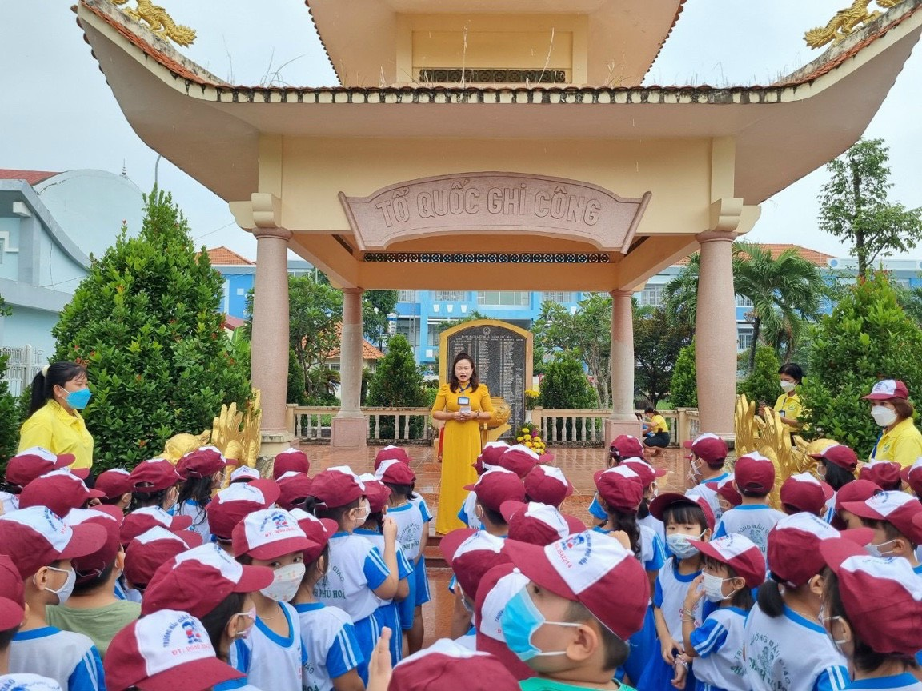
- Chi ủy đã chỉ đạo nhà trường xây dựng kế hoạch tổ chức cho trẻ đến đài liệt sĩ phường Chánh Phú Hòa thắp hương tưởng niệm tưởng nhớ đến các anh hùng đã hy sinh vì đất nước, tham quan công viên Đoàn Thị Liên nhằm giáo dục truyền thống cách mạng cho trẻ.
Ảnh: Trẻ thắp hương ở tượng đài liệt sĩ phường Chánh Phú Hòa
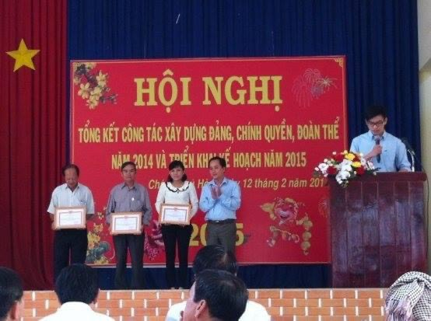
- Kết quả công tác xây dựng đảng “Đảng với thanh niên, thanh niên với Đảng”. 01 đồng chí đảng viên được đảng bộ thị xã Bến cát tặng giấy khen Đảng viên trẻ tiêu biểu năm 2015 (Đ/C Nguyễn Thị Ngọc Tiền)
Ảnh: Tổng kết công tác xây dựng Đảng, chính quyền, đoàn thể năm 2014 và triển khai kế hoạch năm 2015
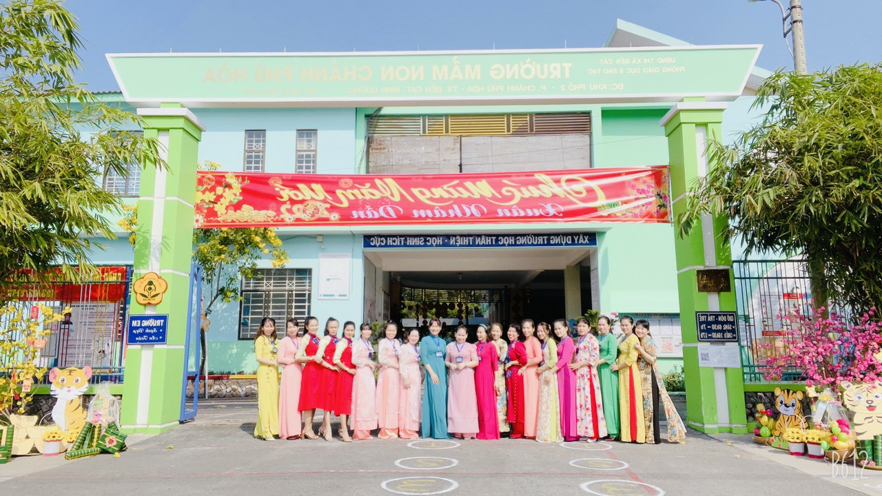
- Hàng tháng Chi bộ sinh hoạt chính trị về công tác xây dựng, chỉnh đốn Đảng; thực hiện bồi dưỡng các đoàn viên ưu tú tham gia lớp nhận thức về đảng; tùy điều kiện cụ thể có thể tổ chức các hoạt động kỷ niệm như: tọa đàm, hội thảo khoa học, gặp mặt, biểu dương đảng viên tiêu biểu; các hoạt động văn hóa, văn nghệ, thể dục, thể thao chào mừng; tổ chức công tác thông tin, tuyên truyền trên các kênh thông tin chính thức của Đảng và phối hợp tuyên truyền trên các phương tiện thông tin tại Trường; tổ chức các phương tiện cổ động trực quan như cờ phướn, băng rôn, khẩu hiệu, pano, áp phích, treo băng rôn tuyên truyền “Mừng đất nước đổi mới, mừng Đảng quang vinh, mừng xuân Nhâm Dần!”.
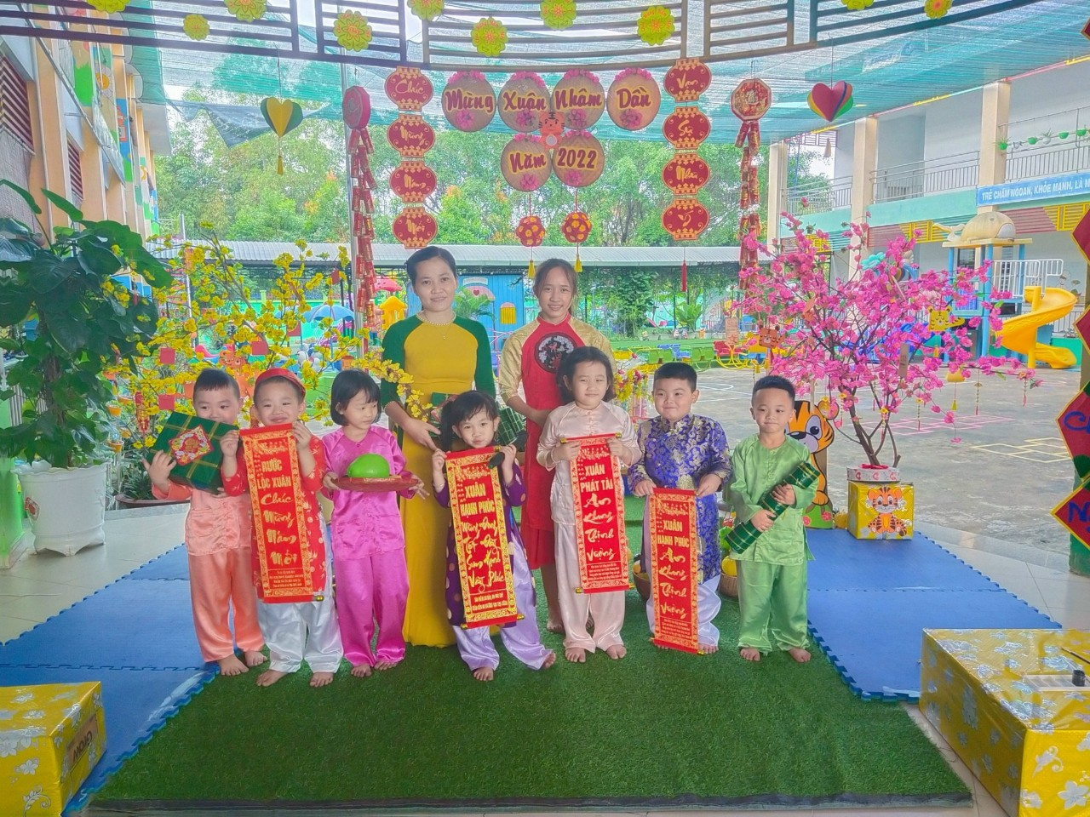
Ảnh: Kỷ niệm 92 năm ngày Thành lập Đảng (3/2/1930-3/2/2022) và đón Tết Nguyên Đán Nhâm Dần 2022
Ảnh: Kỷ niệm 92 năm ngày Thành lập Đảng (3/2/1930-3/2/2022) và đón Tết Nguyên Đán Nhâm Dần 2022
1.2. Giỗ Tổ Hùng Vương (mùng 10 tháng 3 âm lịch)
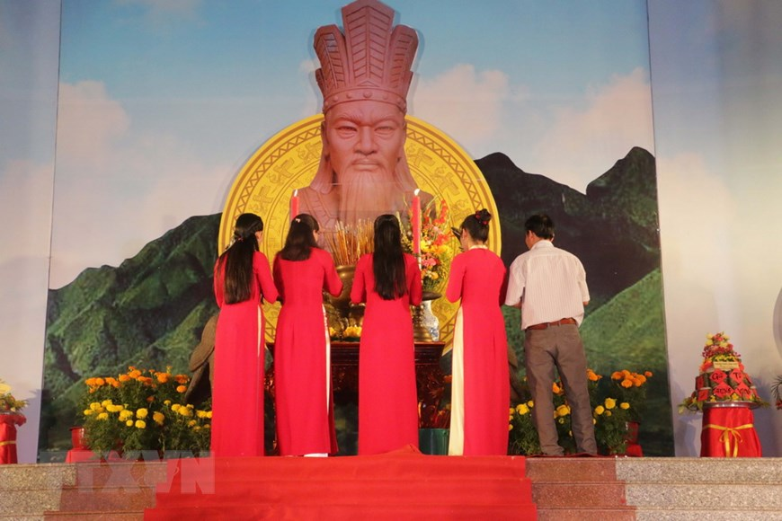
- Truyền thống dựng nước và giữ nước của dân tộc Việt Nam; giáo dục cán bộ, nhất là thế hệ trẻ của Nhà trường hướng về cội nguồn của dân tộc, tri ân các Vua Hùng đã có công dựng nước và các bậc tiền nhân có công lao to lớn trong công cuộc đấu tranh chống giặc ngoại xâm, xây dựng và bảo vệ Tổ quốc.
Ảnh: Giáo viên thắp hương tưởng nhớ vua Hùng
1.3. Kỷ niệm 47 năm Ngày giải phóng miền Nam, thống nhất đất nước (30/4/1975 - 30/4/2022)
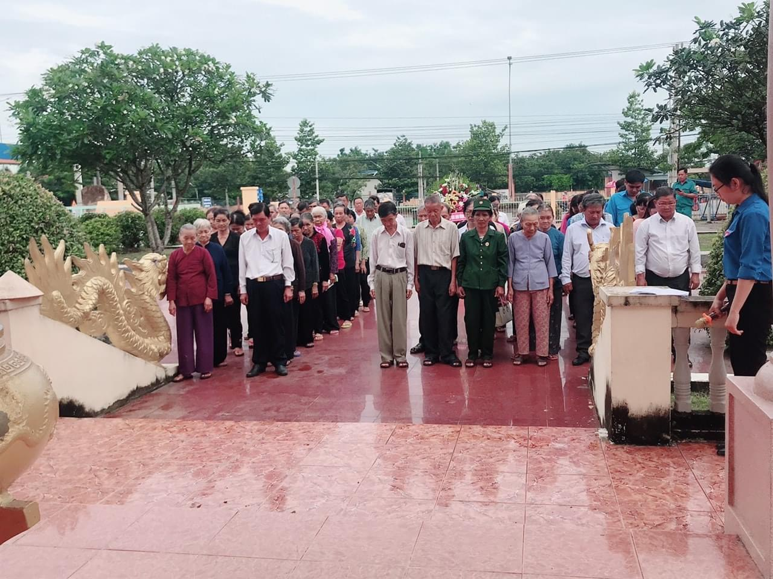
- Tôn vinh và tri ân các anh hùng, liệt sỹ, thương binh, bệnh binh, đồng bào, chiến sỹ đã hy sinh tính mạng, sẵn sàng cống hiến sức lực, trí tuệ và của cải làm nên Đại thắng mùa xuân năm 1975.
Ảnh: Viếng tượng đài, tri ân các anh hùng liệt sĩ Phường Chánh Phú Hòa

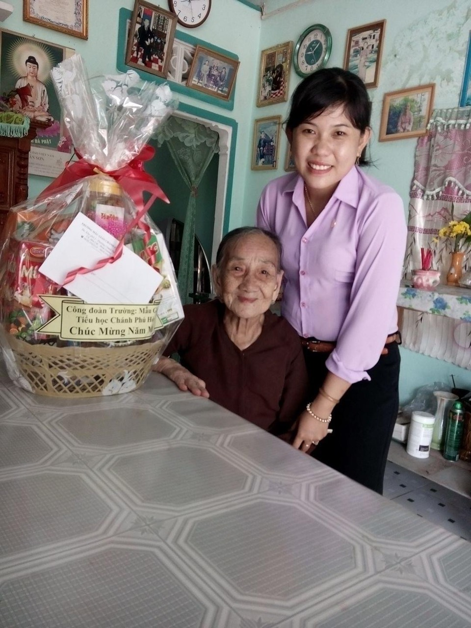
- Tham gia các hội thảo, tọa đàm, triển lãm sách, ảnh, xem phim tư liệu, các hội nghị chuyên đề; tổ chức dâng hương, dâng hoa, viếng nghĩa trang liệt sĩ, thăm hỏi, tặng quà, tri ân các gia đình thương binh, liệt sĩ; tổ chức xây dựng cụm thông tin, cổ động...; treo băng rôn tuyên truyền “Tinh thần Ngày chiến thắng 30/4 và Ngày Quốc tế lao động 1/5 bất diệt!” ; tổ chức các hoạt động văn hóa, văn nghệ chào mừng tích hợp trong các hoạt động hàng trên lớp.
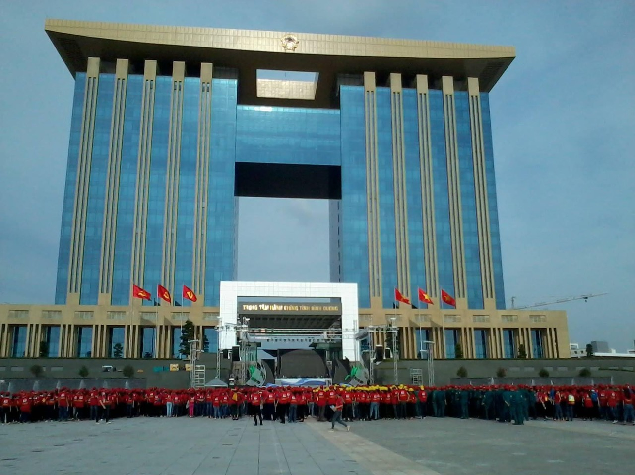
Ảnh: Chi bộ Mầm non Chánh Phú Hòa viếng thăm mẹ Việt Nam anh hùng
Ảnh: Phong trào chạy diệt dã của các công đoàn, chi đoàn ngành tỉnh Bình Dương

1.4. Kỷ niệm 68 năm Chiến thắng Điện Biên Phủ (7/5/1954 - 7/5/2022)
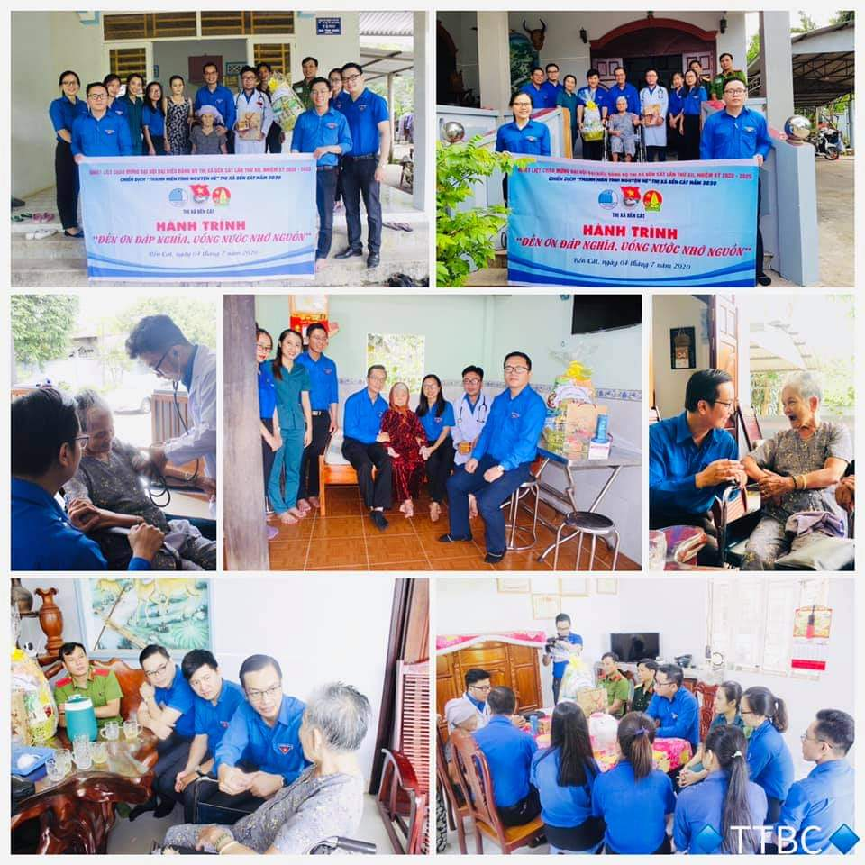
-Tổ chức xem phim tư liệu; tuyên truyền, thông tin, cổ động, panô, áp phích, khẩu hiệu ở các khu trung tâm Trường; tổ chức các hoạt động xã hội, từ thiện, giúp đỡ đồng bào vùng sâu, vùng xa, vùng khó khăn; tổ chức các đoàn cán bộ đến thăm hỏi, tặng quà, tri ân các gia đình thương binh, liệt sĩ trong cuộc kháng chiến chống thực dân Pháp xâm lược; treo băng rôn tuyên truyền “Tất cả vì sự nghiệp xây dựng, phát triển và bảo vệ Tổ quốc Việt Nam xã hội chủ nghĩa!”.
Ảnh: Hành trình “ Đền ơn đáp nghĩa, uống nước nhớ nguồn”
1.5. Kỷ niệm 132 năm Ngày sinh Chủ tịch Hồ Chí Minh (19/5/1890 – 19/5/2022)
- Căn cứ điều kiện cụ thể và hướng dẫn của cấp trên, lựa chọn các hình thức tuyên truyền, kỷ niệm như: Tọa đàm, hội thảo khoa học; nói chuyện chuyên đề; xem phim tư liệu, phát động các phong trào thi đua; tổ chức thi tìm hiểu, kể chuyện về Bác Hồ; tổ chức Lễ dâng hương, báo công với Bác; các hoạt động văn hóa, thể thao...; tìm hiểu về cuộc đời và sự nghiệp cách mạng của Bác Hồ, về học tập và làm theo tư tưởng, đạo đức, phong cách Hồ Chí Minh...; treo băng rôn tuyên truyền “Chủ tịch Hồ Chí Minh vĩ đại sống mãi trong sự nghiệp của chúng ta!”.

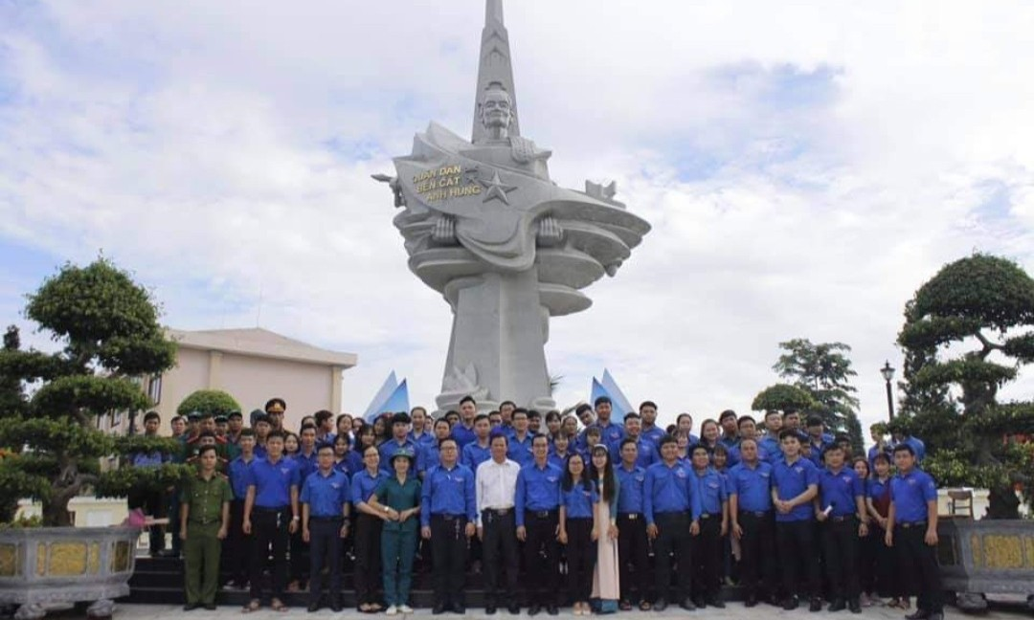
Ảnh: Viếng tượng đài Các anh hùng liệt sĩ Thị xã Bến Cát
1.6. Kỷ niệm 75 năm Ngày Thương binh liệt sỹ (27/7/1947 -27/7/2022)
- Tổ chức các hoạt động giáo dục truyền thống (viếng, học tập gương các anh hùng liệt sĩ), hoạt động “Đền ơn đáp nghĩa”, tặng quà thương binh, thân nhân liệt sĩ... Dâng hương, dâng hoa, thắp nến tri ân các anh hùng liệt sĩ tại các nghĩa trang liệt sĩ.
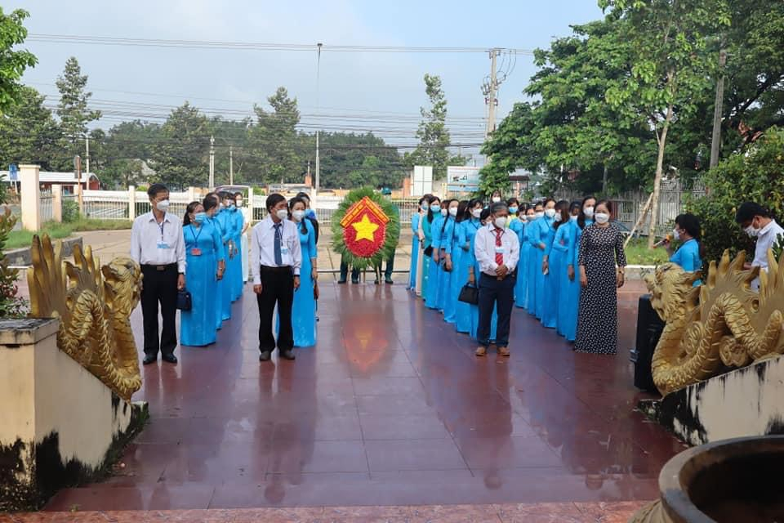
- Tổ chức công tác tuyên truyền trên các trang thông tin điện tử, các phương tiện trang thông tin wbise của trường. “Kỷ niệm 75 năm Ngày Thương binh - Liệt sĩ (27/7/1947 - 27/7/2022)!” và “Chăm sóc thương binh, gia đình liệt sỹ, phụng dưỡng các bà mẹ Việt Nam anh hùng là trách nhiệm của toàn xã hội
Ảnh: Dâng hoa viếng Tượng đài các anh hùng liệt sĩ Phường Chánh Phú Hòa

1.7. Kỷ niệm 77 năm Ngày Cách mạng tháng Tám thành công (19/8/1945 - 19/8/2022) và Quốc khánh nước Cộng hoà xã hội chủ nghĩa Việt Nam (2/9/1945 - 2/9/2022); 77 năm Ngày truyền thống Công an nhân dân Việt Nam (19/8/1945 -19/8/2022) và 17 năm Ngày hội toàn dân bảo vệ an ninh Tổ quốc (19/8/2005 - 19/8/2022)
- Tùy điều kiện cụ thể, tổ chức các hoạt động cho phù họp, như: tổ chức dâng hương, dâng hoa, lễ báo công tại khu di tích lịch sử Địa Đạo Củ Chi, các hoạt động về nguồn, tri ân, xã hội từ thiện, thăm hỏi, tặng quà các gia đình chính sách; tuyên truyền trên các phương tiện thông tin đại chúng, trang thông tin điện tử của Trường; tổ chức nói chuyện chuyên đề, sinh hoạt chính trị, xem phim tư liệu, các ấn phẩm nội bộ, tham quan triển lãm, bảo tàng, nhà truyền thống...; xây dựng cụm thông tin, cổ động, panô, áp phích, khẩu hiệu, màn hình cổ động ở các khu trung tâm của cơ quan đơn vị; các hoạt động văn hóa - văn nghệ, thể thao và treo cờ Tổ quốc, cờ Đảng, cờ phướn chào mừng các sự kiện;
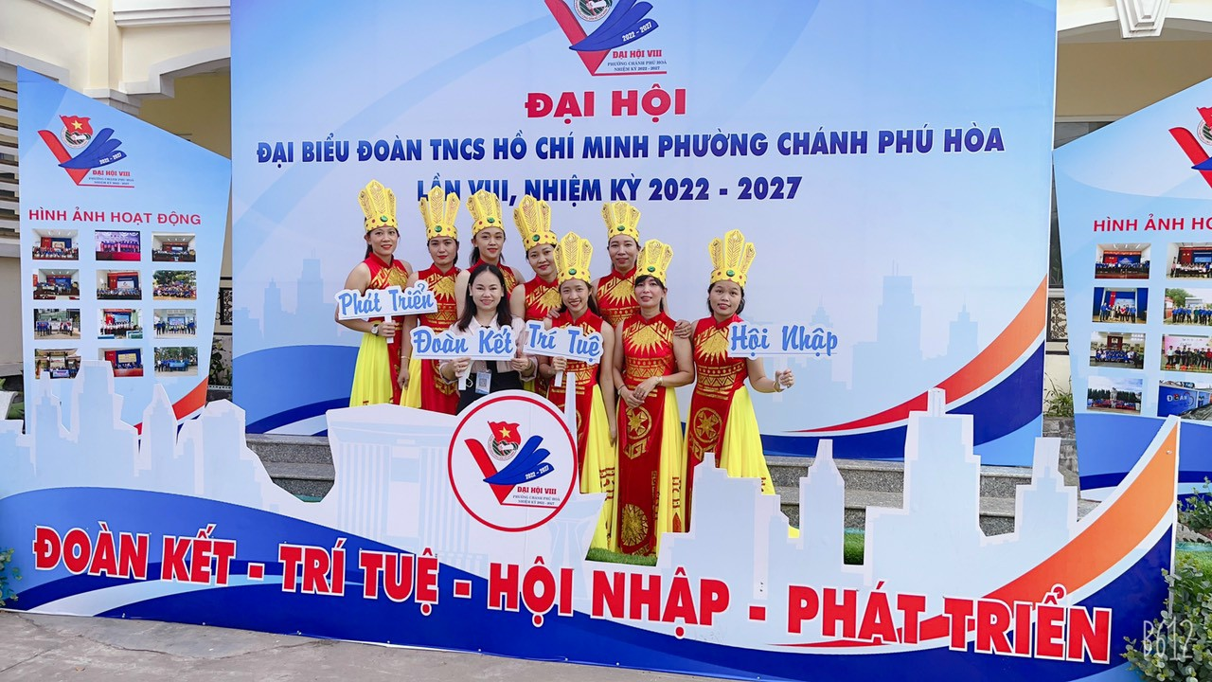
Ảnh: Chi đoàn Mầm non Chánh Phú Hòa tham gia biểu diễn văn nghệ tại Đại hội Đoàn TNCS Hồ Chí Minh phường Chánh Phú Hòa lần thứ VIII, nhiệm kỳ 2022-2027
2. Kỷ niệm năm tròn ngày sinh các đồng chí lãnh đạo chủ chốt của Đảng, Nhà nước và lãnh đạo tiền bối tiêu biểu của Đảng và cách mạng Việt Nam
- Kỷ niệm 120 năm Ngày sinh đồng chí Tổng Bí thư Lê Hồng Phong (1902 - 2022)
- Kỷ niệm 110 năm Ngày sinh đồng chí Tổng Bí thư Nguyễn Văn Cừ (9/7/1912 - 9/7/2022)
- Kỷ niệm 110 năm ngày sình đồng chí Võ Chí Công (7/8/1912 - 7/8/2022), Chủ tịch Hội đồng Nhà nước (nay là Chủ tịch nước)
- Kỷ niệm 110 năm Ngày sinh đồng chí Phạm Hùng (11/6/1912 - 11/6/1922), Chủ tịch Hội đồng Bộ trưởng (nay là Thủ tướng Chính phủ)
- Kỷ niệm 100 năm Ngày sinh đồng chí Võ Văn Kiệt, Thủ tướng Chính phủ nước Cộng hòa xã hội chủ nghĩa Việt Nam (23/11/1922 - 23/11/2022)
- Kỷ niệm 110 năm Ngày sinh đồng chí Lê Văn Lương (28/3/1912 - 28/3/2022), lãnh đạo tiền bối tiêu biểu của Đảng và cách mạng Việt Nam
- Kỷ niệm 120 năm Ngày sinh đồng chí Phan Đăng Lưu (05/5/1902 - 05/5/2022), lãnh đạo tiền bối tiêu biểu của Đảng và cách mạng Việt Nam
- Kỷ niệm 120 năm Ngày sình đồng chí Nguyễn Phong sắc (01/2/1902 - 01/2/2022), lãnh đạo tiền bối tiêu biểu của Đảng và cách mạng Việt Nam
- Kỷ niệm 110 năm Ngày sinh đồng chí Tô Hiệu (1912 - 2022), lãnh đạo tiền bối tiêu biểu của Đảng và cách mạng Việt Nam
- Kỷ niệm 120 năm Ngày sinh đồng chí Võ Vãn Ngân (1902 - 2022), lãnh đạo tiền bối tiêu biểu của Đảng và cách mạng Việt Nam
- Kỷ niệm năm tròn ngày lễ, sự kiện lịch sử quan trọng
- Kỷ niệm 50 năm Ngày Chiến thắng Hà Nội - Điện Biên Phủ trên không (18/12/1972 - 18/12/2022); Kỷ niệm 70 năm Ngày Chiến thắng Tây Bắc 1952 (10/12/1952 - 10/12/2022).
3. Kỷ niệm các ngày lễ quốc tế
- Kỷ niệm 152 năm Ngày sinh V. I. Lênin (22/4/1870 - 22/4/2022)
- Kỷ niệm 202 năm Ngày sinh Ph. Ăng-ghen (28/11/1820 - 28/11/202
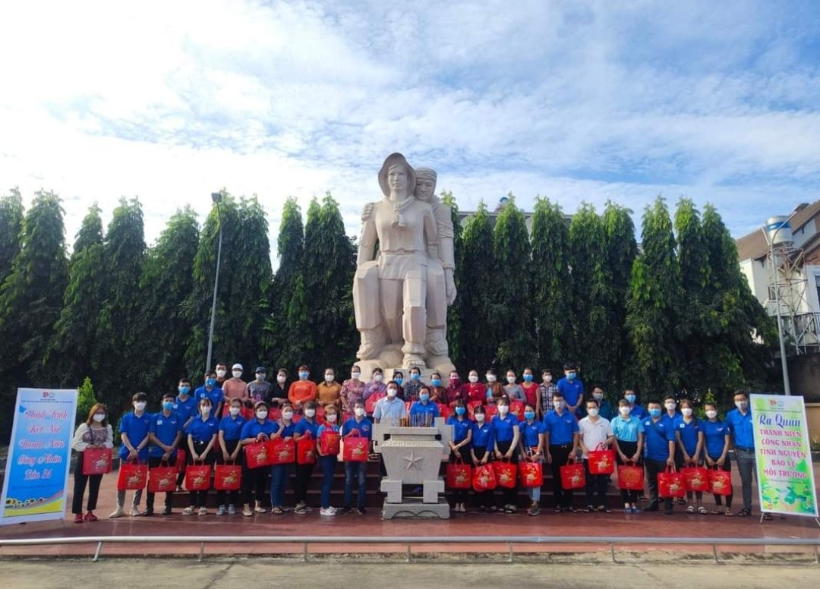
- Kỷ niệm 204 năm Ngày sinh C. Mác (5/5/1818 - 5/5/2022)
Ảnh: Viếng tượng đài Bà Đoàn Thị Liên, Phường Chánh Phú Hòa
IV. ĐÁNH GIÁ CHUNG:
1- Ưu điểm
Tập thể cán bộ Đảng viên, giáo viên, nhân viên trong nhà trường hưởng ứng và thực hiện tốt nội dung tuyên truyền, giáo dục, lịch sử Đảng, lịch sử truyền thống cách mạng trong trường học.
Chủ động định hướng, hướng dẫn công tác tuyên truyền về tình hình dịch bệnh Covid-19, Đại hội Đảng lần thứ XIII của Đảng; bầu cử đại biểu Quốc hội khóa XV và đại biểu HĐND các cấp nhiệm kỳ 2021 - 2026. Kịp thời đấu tranh phản bác các thông tin xấu, độc, thông tin không chính xác trên không gian mạng.
2- Hạn chế, tồn tại
Tổ chức thực hiện “Học tập và làm theo tư tưởng, đạo đức, phong cách Hồ Chí Minh” còn hạn chế công tác nêu gương.
3- Hướng khắc phục:
Chi bộ nhà trường, công đoàn, đoàn thanh niên kịp thời biểu dương khen thưởng những cá nhân thực hiện tốt và nhân rộng trong đơn vị.
Trên đây là kết quả việc thực hiện công tác tuyên truyền, giáo dục, lịch sử Đảng, lịch sử truyền thống cách mạng trong trường học giai đoạn 2012-2022 của trường Mầm Non Chánh Phú Hòa.
HIỆU TRƯỞNG

Nguyễn Ngọc Dung

